Agregar una interfaz de red manual  
con nmtui se puede agregar

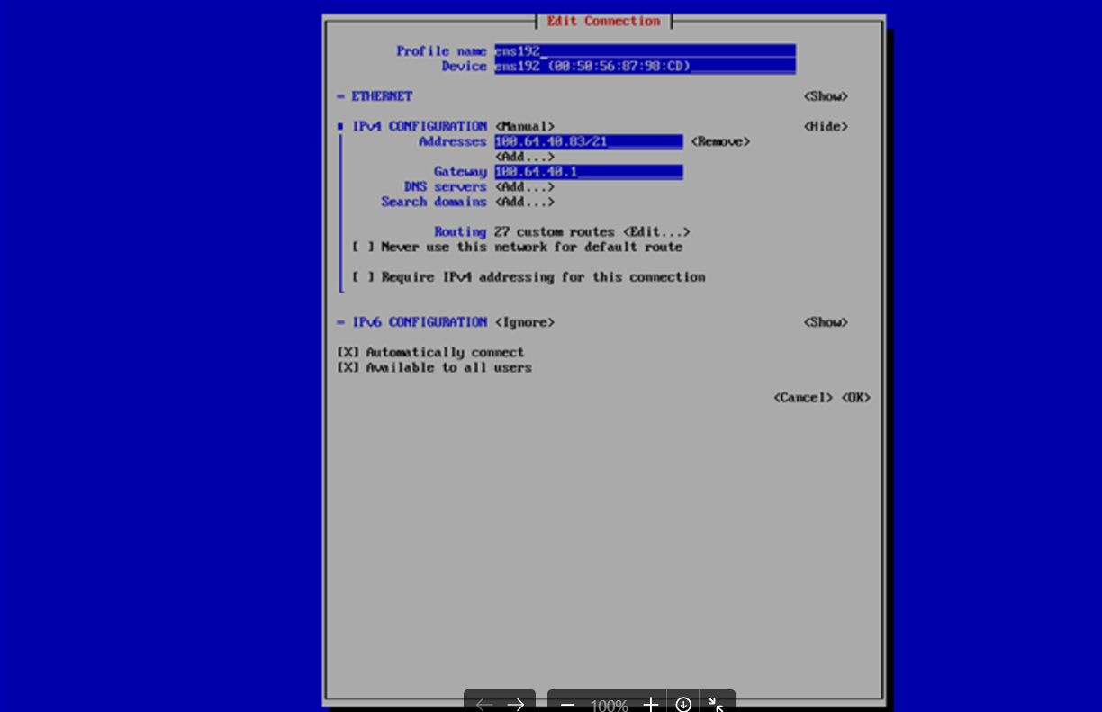

nmcli connection add con-name ens161 ifname ens161 type ethernet

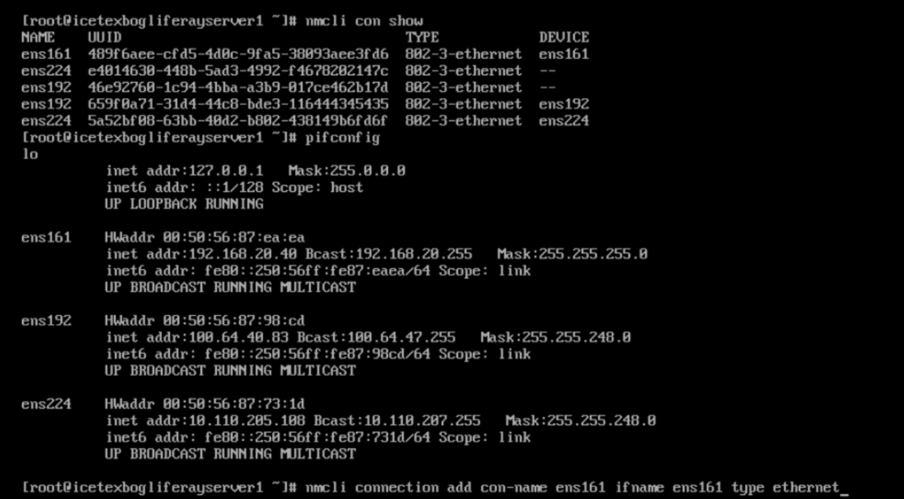

**PARA ELIMINAR** Con “ nmcli con show “ se puede ver las interfaces ahi en ese caso hay duplicadas entonces con nmcli connection del con-name UID (ESTO LAS ELIMINA)

